Rapport projet

Le projet constitue à créer une base de données regroupant les informations d’une entreprise de cosmétiques composée de plusieurs filiales en France à l’aide de SQL SERVER.

Base de données – SQL SERVER

* WELMANT Pierre
* LEHMANN Arthur
* DEROUET Martin
* PROPHETE Tristan

**Table des matières**

1. Modélisation …………………………………………………………………………
   1. Le dictionnaire de données ……………………………………………. 2
   2. La matrice des dépendances fonctionnelles …………………… 5
   3. Le modèle conceptuel des données ………………………………. 9
   4. Dérivation du MCD (Modèle Physique) ………………………….10
2. Création base de données : SQL Server …………………………………
   1. Requêtes SQL difficiles trouvées ………………………………….. 11
   2. Zoom sur les procédures …………………….……………………….. 12
   3. Zoom sur les Triggers ………………………………………………….…13
   4. Précisions supplémentaires………………………………………….. 14

|  |  |  |
| --- | --- | --- |
| Désignation   1. **Modélisation**    1. **Le Dictionnaire de données** | Type | Commentaire |
|  |  |  |
| **ID_Client** | **Int** |  |
| Nom_Client | Varchar |  |
| Prenom_Client | Varchar |  |
| Numerotelephonefixe_Client | Varchar |  |
| Numerotelephoneport_client | Varchar |  |
| Email_Client | Varchar |  |
| Adresse1_Client | Varchar |  |
| Adresse2_Client | Varchar |  |
| Codepostal_Client | Varchar |  |
| Ville_Client | Varchar |  |
| Sexe_Client | Booléen |  |
| Date_Inscription_Client | Date |  |
| Hote | Booléen |  |
|  |  |  |
| **ID_CmdClient** | **Int** |  |
| Date_CmdClient | Date |  |
| Quantité_CmdClient | Int |  |
| Codepromo_CmdClient | Int |  |
|  |  |  |
| **ID_Composant** | **Int** |  |
| Nom_Composant | Varchar |  |
| NomLatin_Composant | Varchar |  |
| Famille_Composant | Varchar |  |
|  |  |  |
| **ID_Conseilliere** | **Int** |  |
| Nom_Conseilliere | Varchar |  |
| Prenom_Conseilliere | Varchar |  |
| Telfixe_Conseilliere | Varchar |  |
| Telportable_Conseilliere | Varchar |  |
| Adresse1_Conseilliere | Varchar |  |
| Adresse2_Conseilliere | Varchar |  |
| Codepostal_Conseilliere | Varchar |  |
| Ville_Conseilliere | Varchar |  |
| Email_Conseilliere | Varchar |  |
| DateNaissance_Conseilliere | Date |  |
| DateEntree_Conseilliere | Date |  |
|  |  |  |
| **ID_Marraine** | **Int** |  |
| Prime_Marraine | Int |  |
| Nom_Marraine | Varchar |  |
| Prenom_Marraine | Varchar |  |
| Telfixe_Marraine | Varchar |  |
| Telportable_Marraine | Varchar |  |
| Mail_Marraine | Varchar |  |
| Adresse1_Marraine | Varchar |  |
| Adresse2_Marraine | Varchar |  |
| CodePostal_Marraine | Varchar |  |
| Ville_Marraine | Varchar |  |
| DateNaissance_Marraine | Date |  |
| DateEntree_Marraine | Date |  |
|  |  |  |
| **NomSociete_Filiale** | **Varchar** |  |
| NomSocieteMere_Filiale | Varchar |  |
| DateCreation_Filiale | Date |  |
| Adresse1_Filiale | Varchar |  |
| Adresse2_Filiale | Varchar |  |
| Codepostal_Filiale | Varchar |  |
| Ville_Filiale | Varchar |  |
| DirecteurLocal_Filiale | Varchar |  |
| NombreConseillieres_Filiale | Int |  |
| NombreFormatrices_Filiale | Int |  |
| Tel_filiale | Varchar |  |
| Fax_Filiale | Varchar |  |
| Email_Filiale | Varchar |  |
| Secteur_Filiale | Varchar |  |
|  |  |  |
| **ID_Laboratoire** | **Int** |  |
| Nom_Laboratoire | Varchar |  |
| Adresse1_Laboratoire | Varchar |  |
| Adresse2_Laboratoire | Varchar |  |
| Codepostal_Laboratoire | Varchar |  |
| Ville_Laboratoire | Varchar |  |
| Tel_Laboratoire | Varchar |  |
| Siteweb_Laboratoire | Varchar |  |
|  |  |  |
| **Reference_Produit** | **Int** |  |
| Nom_Produit | Varchar |  |
| Composition_Produit | Varchar |  |
| Contenance_Produit | Varchar |  |
| VoieAdministration_Produit | Varchar |  |
| Effet_Produit | Varchar |  |
| MiseEnGarde_Produit | Varchar |  |
| FormePharmaceutique_Produit | Varchar | Gélules, comprimés |
| IndicationThérapeutique_Produit | Varchar | Réservé à l’adulte etc … |
| ProblèmeTraité_Produit | Varchar |  |
| Datecreation_Produit | Date |  |
| Prix_Produit | Int |  |
|  |  |  |
| **ID_Pathologie** | **Int** |  |
| Nom_Pathologie | Varchar |  |
| Description_Pathologie | Varchar |  |
|  |  |  |
| **ID_Reunion** | **Int** |  |
| Date_Reunion | Date |  |
| Statut_Reunion | Varchar |  |
|  |  |  |
| **ID_Seminaire** | **Int** |  |
| Date_Seminaire | Date |  |

**B. Matrice des dépendances fonctionnelles**

|  |  |  |  |  |  |  |  |  |  |  |  |
| --- | --- | --- | --- | --- | --- | --- | --- | --- | --- | --- | --- |
|  | **client** | **Cmdcli** | **Comp** | **Cons** | **Mar** | **Filiale** | **Labo** | **Produit** | **Patho** | **Réun** | **Semi** |
| **ID_Client** | **X** |  |  |  |  |  |  |  |  |  |  |
| Nom_Client | X |  |  |  |  |  |  |  |  |  |  |
| Prenom_Client | X |  |  |  |  |  |  |  |  |  |  |
| Numerotelephonefixe_Client | X |  |  |  |  |  |  |  |  |  |  |
| Numerotelephoneport_client | X |  |  |  |  |  |  |  |  |  |  |
| Email_Client | X |  |  |  |  |  |  |  |  |  |  |
| Adresse1_Client | X |  |  |  |  |  |  |  |  |  |  |
| Adresse2_Client | X |  |  |  |  |  |  |  |  |  |  |
| Codepostal_Client | X |  |  |  |  |  |  |  |  |  |  |
| Ville_Client | X |  |  |  |  |  |  |  |  |  |  |
| Sexe_Client | X |  |  |  |  |  |  |  |  |  |  |
| Date_Inscription_Client | X |  |  |  |  |  |  |  |  |  |  |
| Hote | X |  |  |  |  |  |  |  |  |  |  |
|  |  |  |  |  |  |  |  |  |  |  |  |
| **ID_CmdClient** |  | X |  |  |  |  |  |  |  |  |  |
| Date_CmdClient |  | X |  |  |  |  |  |  |  |  |  |
| Quantité_CmdClient |  | X |  |  |  |  |  |  |  |  |  |
| Codepromo_CmdClient |  | X |  |  |  |  |  |  |  |  |  |
|  |  |  |  |  |  |  |  |  |  |  |  |
| **ID_Composant** |  |  | X |  |  |  |  |  |  |  |  |
| Nom_Composant |  |  | X |  |  |  |  |  |  |  |  |
| NomLatin_Composant |  |  | X |  |  |  |  |  |  |  |  |
| Famille_Composant |  |  | X |  |  |  |  |  |  |  |  |
|  |  |  |  |  |  |  |  |  |  |  |  |
| **ID_Conseilliere** |  |  |  | X |  |  |  |  |  |  |  |
| Nom_Conseilliere |  |  |  | X |  |  |  |  |  |  |  |
| Prenom_Conseilliere |  |  |  | X |  |  |  |  |  |  |  |
| Telfixe_Conseilliere |  |  |  | X |  |  |  |  |  |  |  |
| Telportable_Conseilliere |  |  |  | X |  |  |  |  |  |  |  |
| Adresse1_Conseilliere |  |  |  | X |  |  |  |  |  |  |  |
| Adresse2_Conseilliere |  |  |  | X |  |  |  |  |  |  |  |
| Codepostal_Conseilliere |  |  |  | X |  |  |  |  |  |  |  |
| Ville_Conseilliere |  |  |  | X |  |  |  |  |  |  |  |
| Email_Conseilliere |  |  |  | X |  |  |  |  |  |  |  |
| DateNaissance_Conseilliere |  |  |  | X |  |  |  |  |  |  |  |
| DateEntree_Conseilliere |  |  |  | X |  |  |  |  |  |  |  |
|  |  |  |  |  |  |  |  |  |  |  |  |
| **ID_Marraine** |  |  |  |  | X |  |  |  |  |  |  |
| Prime_Marraine |  |  |  |  | X |  |  |  |  |  |  |
| Nom_Marraine |  |  |  |  | X |  |  |  |  |  |  |
| Prenom_Marraine |  |  |  |  | X |  |  |  |  |  |  |
| Telfixe_Marraine |  |  |  |  | X |  |  |  |  |  |  |
| Telportable_Marraine |  |  |  |  | X |  |  |  |  |  |  |
| Mail_Marraine |  |  |  |  | X |  |  |  |  |  |  |
| Adresse1_Marraine |  |  |  |  | X |  |  |  |  |  |  |
| Adresse2_Marraine |  |  |  |  | X |  |  |  |  |  |  |
| CodePostal_Marraine |  |  |  |  | X |  |  |  |  |  |  |
| Ville_Marraine |  |  |  |  | X |  |  |  |  |  |  |
| DateNaissance_Marraine |  |  |  |  | X |  |  |  |  |  |  |
| DateEntree_Marraine |  |  |  |  | X |  |  |  |  |  |  |
|  |  |  |  |  |  |  |  |  |  |  |  |
|  |  |  |  |  |  |  |  |  |  |  |  |
| **NomSociete_Filiale** |  |  |  |  |  | X |  |  |  |  |  |
| NomSocieteMere_Filiale |  |  |  |  |  | X |  |  |  |  |  |
| DateCreation_Filiale |  |  |  |  |  | X |  |  |  |  |  |
| Adresse1_Filiale |  |  |  |  |  | X |  |  |  |  |  |
| Adresse2_Filiale |  |  |  |  |  | X |  |  |  |  |  |
| Codepostal_Filiale |  |  |  |  |  | X |  |  |  |  |  |
| Ville_Filiale |  |  |  |  |  | X |  |  |  |  |  |
| DirecteurLocal_Filiale |  |  |  |  |  | X |  |  |  |  |  |
| NombreConseillieres_Filiale |  |  |  |  |  | X |  |  |  |  |  |
| NombreFormatrices_Filiale |  |  |  |  |  | X |  |  |  |  |  |
| Tel_filiale |  |  |  |  |  | X |  |  |  |  |  |
| Fax_Filiale |  |  |  |  |  | X |  |  |  |  |  |
| Email_Filiale |  |  |  |  |  | X |  |  |  |  |  |
| Secteur_Filiale |  |  |  |  |  | X |  |  |  |  |  |
|  |  |  |  |  |  |  |  |  |  |  |  |
| **ID_Laboratoire** |  |  |  |  |  |  | X |  |  |  |  |
| Nom_Laboratoire |  |  |  |  |  |  | X |  |  |  |  |
| Adresse1_Laboratoire |  |  |  |  |  |  | X |  |  |  |  |
| Adresse2_Laboratoire |  |  |  |  |  |  | X |  |  |  |  |
| Codepostal_Laboratoire |  |  |  |  |  |  | X |  |  |  |  |
| Ville_Laboratoire |  |  |  |  |  |  | X |  |  |  |  |
| Tel_Laboratoire |  |  |  |  |  |  | X |  |  |  |  |
| Siteweb_Laboratoire |  |  |  |  |  |  | X |  |  |  |  |
|  |  |  |  |  |  |  |  |  |  |  |  |
| **Reference_Produit** |  |  |  |  |  |  |  | X |  |  |  |
| Nom_Produit |  |  |  |  |  |  |  | X |  |  |  |
| Composition_Produit |  |  |  |  |  |  |  | X |  |  |  |
| Contenance_Produit |  |  |  |  |  |  |  | X |  |  |  |
| VoieAdministration_Produit |  |  |  |  |  |  |  | X |  |  |  |
| Effet_Produit |  |  |  |  |  |  |  | X |  |  |  |
| MiseEnGarde_Produit |  |  |  |  |  |  |  | X |  |  |  |
| FormePharmaceutique_Produit |  |  |  |  |  |  |  | X |  |  |  |
| IndicationThérapeutique_Produit |  |  |  |  |  |  |  | X |  |  |  |
| ProblèmeTraité_Produit |  |  |  |  |  |  |  | X |  |  |  |
| Datecreation_Produit |  |  |  |  |  |  |  | X |  |  |  |
| Prix_Produit |  |  |  |  |  |  |  | X |  |  |  |
|  |  |  |  |  |  |  |  |  |  |  |  |
| **ID_Pathologie** |  |  |  |  |  |  |  |  | X |  |  |
| Nom_Pathologie |  |  |  |  |  |  |  |  | X |  |  |
| Description_Pathologie |  |  |  |  |  |  |  |  | X |  |  |
|  |  |  |  |  |  |  |  |  |  |  |  |
| **ID_Reunion** |  |  |  |  |  |  |  |  |  | X |  |
| Date_Reunion |  |  |  |  |  |  |  |  |  | X |  |
| Statut_Reunion |  |  |  |  |  |  |  |  |  | X |  |
|  |  |  |  |  |  |  |  |  |  |  |  |
| **ID_Seminaire** |  |  |  |  |  |  |  |  |  |  | X |
| Date_Seminaire |  |  |  |  |  |  |  |  |  |  | X |

**C. Le modèle conceptuel des données**

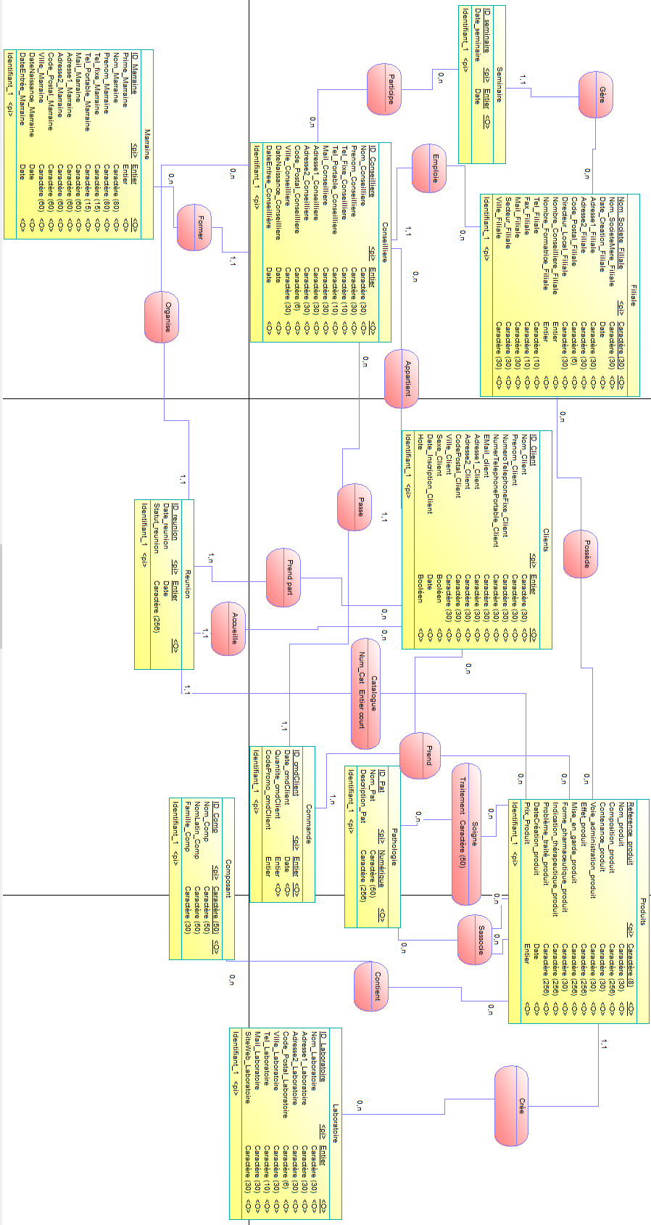

Le Modèle conceptuel des données en version PowerAMC se trouve au lien suivant :

<https://mega.co.nz/#!jlQhWbha!jUZ0h6z-WTTL8Q8bsQc1qhCc1P4rX0KasPIS_fIjqIk> .

**D. Dérivation (Modèle Physique)**

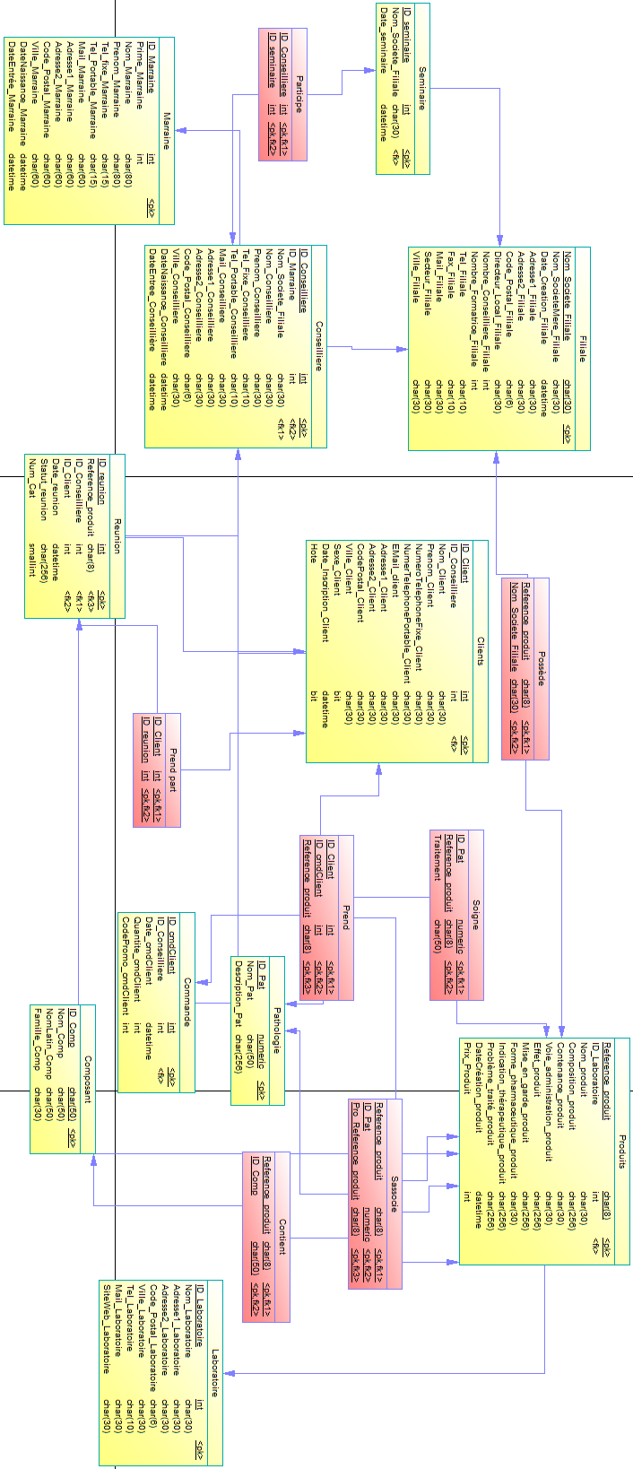

Le modèle physique en version PowerAMC se trouve au lien suivant :

<https://mega.co.nz/#!Sl5ljQpI!466np1g2zJo4GySSOHHuOjOiTpWpYQQqoq76dzI9ey4> .

**II. Création de la Base de données : SQL SERVER**

**a. Requêtes SQL difficiles trouvées**

* Quel client appartient à quelle conseillière ?

**Select ID_CLIENT, conseillere.id_conseillere, nom_conseillere from CONSEILLERE, CLIENTS where CLIENTS.ID_CONSEILLERE=CONSEILLERE.ID_CONSEILLERE order by ID_CLIENT;**

* Quelles sont les conseillères qui n’ont pas rempli leur contrat ce mois-ci ?

**Select distinct CONSEILLERE.ID_CONSEILLERE, NOM_CONSEILLERE from CONSEILLERE, CLIENTS**

**where CLIENTS.ID_CONSEILLERE=CONSEILLERE.ID_CONSEILLERE**

**AND CONSEILLERE.ID_CONSEILLERE not in (select ID_CONSEILLERE from CLIENTS where DATE_INSCRIPTION_CLIENT > DATEADD(MONTH, -1, GETDATE())) ;**

* Quel est le chiffre d’affaire des conseillères ?

**Select SUM (QUANTITE_CMDCLIENT*PRIX_PRODUIT) as Chiffre_affaire_conseillere from PREND,COMMANDE,PRODUITS,CONSEILLERE where COMMANDE.ID_CMDCLIENT=PREND.ID_CMDCLIENT and PRODUITS.REFERENCE_PRODUIT=PREND.REFERENCE_PRODUIT and COMMANDE.ID_CONSEILLERE=CONSEILLERE.ID_CONSEILLERE**

**group by CONSEILLERE.ID_CONSEILLERE**

**order by Chiffre_affaire_conseillere desc**

* Nombre de réunions programmées / Effectuées

**Select COUNT(*) as NombresDeRéunionsPasTerminées from REUNION where STATUT_REUNION!='Terminée';**

* Quel et le produit le plus vendu ?

**Select REFERENCE_PRODUIT ,COUNT(*) as NombreDeVente from PREND group by REFERENCE_PRODUIT order by NombreDeVente desc**

* Moyenne de clientes présentes à une réunion

**Select count(PREND_PART.ID_CLIENT)/COUNT(REUNION.ID_REUNION)as Moyenne_Cliente_presente_aux_reunions from PREND_PART,REUNION**

* A partir de maintenant quels sont les prochains séminaires ?

**Select * from SEMINAIRE where DATE_SEMINAIRE > GETDATE()**

* Combien de conseillères ont commencé à travailler après 2007 ?

**Select COUNT(*) as NbConseilleresPost2007 from CONSEILLERE where DATEENTREE_CONSEILLERE >= '2007-01-01'**

* Quel est la répartition des clients dans les différentes villes ?

**Select VILLE_CLIENT ,COUNT(*) as NbClients from CLIENTS group by VILLE_CLIENT order by NbClients desc**

* Quel est la répartition des voies d'administration des différents produits ?

**Select VOIE_ADMINISTRATION_PRODUIT, COUNT(*) as NbDoccurence from PRODUITS group by VOIE_ADMINISTRATION_PRODUIT order by NbDoccurence desc**

* Quel est le laboratoire qui fournit les produits les plus intéressants en termes de propension à la demande ?

**Select NOM_LABORATOIRE, COUNT(*) as NbCommande from LABORATOIRE, PRODUITS, PREND, COMMANDE**

**where LABORATOIRE.ID_LABORATOIRE=PRODUITS.ID_LABORATOIRE**

**AND PRODUITS.REFERENCE_PRODUIT=PREND.REFERENCE_PRODUIT**

**AND PREND.ID_CMDCLIENT=COMMANDE.ID_CMDCLIENT**

**group by NOM_LABORATOIRE**

**order by NbCommande desc**

* Quelles clientes sont les plus souvent hôtes ?

**SELECT distinct CLIENTS.ID_CLIENT, COUNT(CLIENTS.ID_CLIENT) as Hôte from CLIENTS, PREND_PART where CLIENTS.HOTE = 1 AND CLIENTS.ID_CLIENT = PREND_PART.ID_CLIENT GROUP BY CLIENTS.ID_CLIENT ORDER BY hôte DESC;**

**b. Zoom sur les Procédures**

Nous avons créé une première procédure permettant d’afficher les clients étant nés dans un intervalle placé en paramètre.

create procedure frequenceClient

@dateDebut date = NULL,

@dateFin date = NULL

AS

SELECT NOM_CLIENT,PRENOM_CLIENT

FROM CLIENTS

WHERE DATE_NAISSANCE_CLIENT > @dateDebut AND DATE_NAISSANCE_CLIENT < @dateFin;

Nous avons ensuite fait une procédure qui liste tous les produits qui sont associables à d’autres afin de connaitre les combinaisons possibles et quelle pathologie est traitée par ces combinaisons.

CREATE PROCEDURE prodCombine

@prodRecherche char(8) = NULL

AS

SELECT PRO_REFERENCE_PRODUIT, ID_PAT

FROM SASSOCIE

WHERE REFERENCE_PRODUIT = @prodRecherche;

Une autre procédure consiste à donner le nombre de séminaires qui ont été organisés par une filiale donnée en paramètre.

CREATE PROCEDURE seminaireFiliale

@filiale char(30) = NULL

AS

SELECT count (*) as NombreDeSeminaires from seminaire where NOM_SOCIETE_FILIALE=@filiale

**c. Zoom sur les Triggers**

Afin de maintenir la cohésion du nombre de conseillères de chaque filiale, nous avons créé un trigger qui incrémente le nombre de conseillères de la filiale dont la conseillère ajouté dépend.

CREATE TRIGGER Tr_Incrementation_Conseillere_Filiale

ON Conseillere

FOR INSERT

AS

UPDATE FILIALE

SET NOMBRE_CONSEILLERE_FILIALE += 1 from FILIALE, inserted where inserted.NOM_SOCIETE_FILIALE = FILIALE.NOM_SOCIETE_FILIALE

Le trigger suivant permet de mettre tous les noms entrés dans la table client en majuscule

CREATE TRIGGER Tr_Nom_Majuscule

ON CLIENTS

FOR INSERT

AS

UPDATE CLIENTS

SET CLIENTS.NOM_CLIENT = UPPER(inserted.nom_client) from inserted, CLIENTS where inserted.ID_CLIENT = CLIENTS.ID_CLIENT

Les deux triggers suivants empêchent l’insertion de séminaires et de réunions dans leurs tables respectives si la date de ces derniers est antérieure à la date du jour.

CREATE TRIGGER Tr_Séminaire_Antérieur

ON SEMINAIRE

AFTER INSERT, UPDATE

AS

if(select DATE_SEMINAIRE from inserted) < GETDATE()

BEGIN

PRINT 'ERROR, La date du séminaire est invalide.';

ROLLBACK TRANSACTION

END

GO

CREATE TRIGGER Tr_Réunion_Antérieure

ON REUNION

AFTER INSERT, UPDATE

AS

if(select DATE_REUNION from inserted) < GETDATE()

BEGIN

PRINT 'ERROR, La date de la réunion est invalide.';

ROLLBACK TRANSACTION

END

GO

.

# **d. Précision supplémentaires**

La répartition du travail : Nous nous sommes répartis le travail équitablement, que ce soit au début sur la modélisation que pour la création des tuples, des requêtes, vues…

Certaines modifications ont été faites sur le modèle et sur le dictionnaire des données, le temps ne nous le permettant pas à l’heure qu’il est, nous n’avons pu tout mettre à jour, nous vous prions de nous excuser pour ceci.

Certaines requêtes nous posent encore quelques problèmes ou ne font pas exactement ce que nous voulions, c’est pour cette raison que nous n’avons pas pu vous envoyer la totalité des requêtes énoncées, mais elles seront prêtes vendredi, nous vous enverrons une mise à jour de ce fichier dès que les requêtes seront visibles.